**CheckBox APEX**

1. Создать новый ***Interactive Report*** с первой колонкой **APEX_ITEM.CHECKBOX**.

❗ **CheckBox должен быть именно первой колонкой**

1. Добавить в ваш запрос.

LEFT JOIN (SELECT n001 AS id

FROM apex_collections

WHERE collection_name = 'YOUR_COLLECTION_NAME') c

❗ ***Измените 'YOUR_COLLECTION_NAME' на ваше название коллекции***

***Пример:***

SELECT APEX_ITEM.CHECKBOX(p_idx => 1,

p_value => t.ID,

p_item_id => t.ID,

p_attributes => CASE WHEN c.id IS NOT NULL THEN

'checked'

ELSE

NULL

END) AS check_box,

t.ID

FROM (SELECT LEVEL AS id

FROM DUAL

CONNECT BY LEVEL <= 10) t

LEFT JOIN (SELECT n001 AS id

FROM apex_collections

WHERE collection_name = 'TEST_COLLECTION_NAME') c

ON t.id = c.id

ORDER BY t.ID

1. Изменить **Type** колонки CheckBox на ***Percent Graph.***

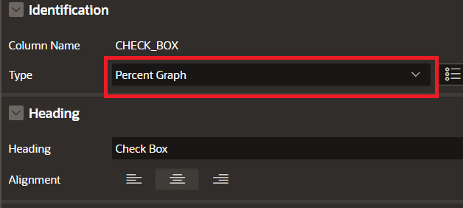

1. Добавить **Static id** для вашего отчета.

***Пример: TestCheckBox***

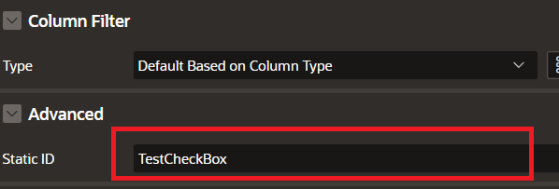

1. Добавить **JavaScript** ***Execute when Page Load*** на страницу.

checkedAllcheckboxOfReport(reportId, collection);

***Пример:*** checkedAllcheckboxOfReport('TestCheckBox', 'TEST_COLLECTION_NAME');

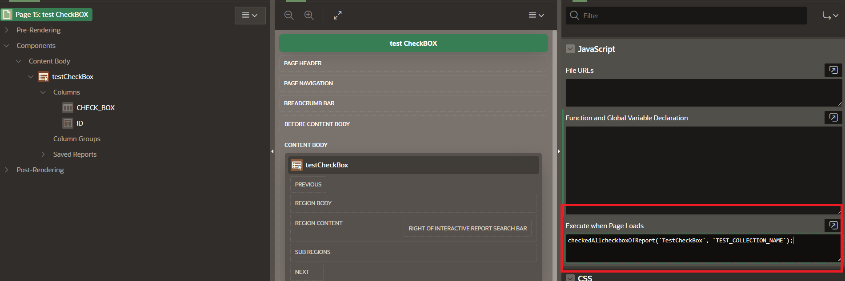

1. Если нужно **Выбрать все** в шапке таблицы.

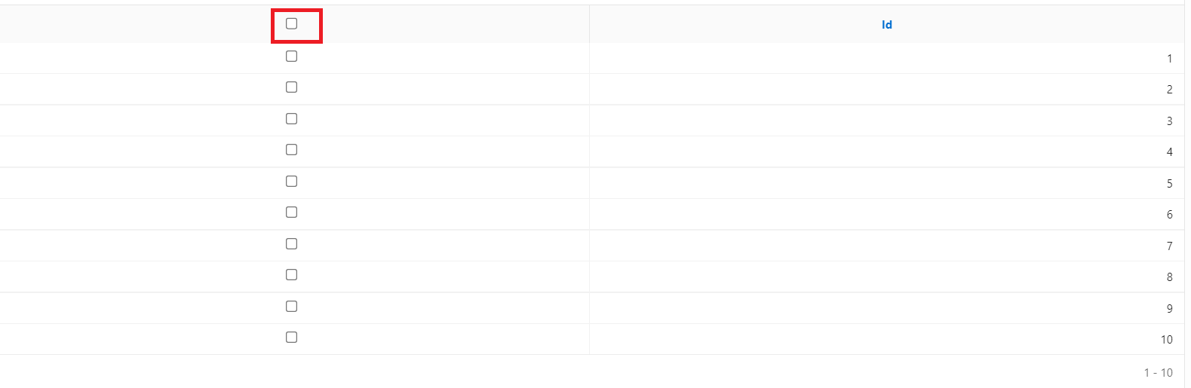

Тогда добавить в **Heading** колонки CheckBox

<input type="checkbox" class="checkAllReportCollection"></input>

[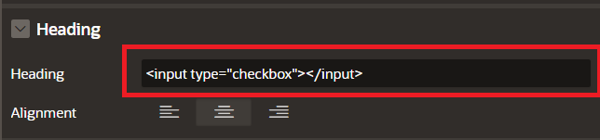](https://github.com/Ruslan-Shevyrev/MediaFilesToGitHub/blob/master/OracleApex-Checkbox_IR/media/7.%20OracleApex-Checkbox_IR.png)

и ***выключить*** все **Enable Users To.**

[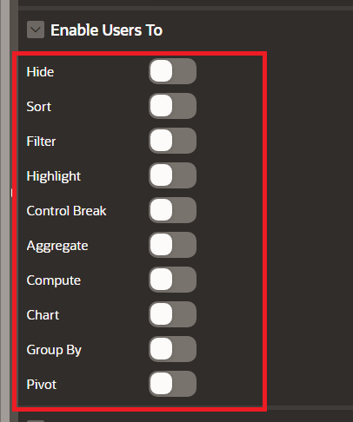](https://github.com/Ruslan-Shevyrev/MediaFilesToGitHub/blob/master/OracleApex-Checkbox_IR/media/8.%20OracleApex-Checkbox_IR.png)